Error pregunta Parcial Construcción de paz

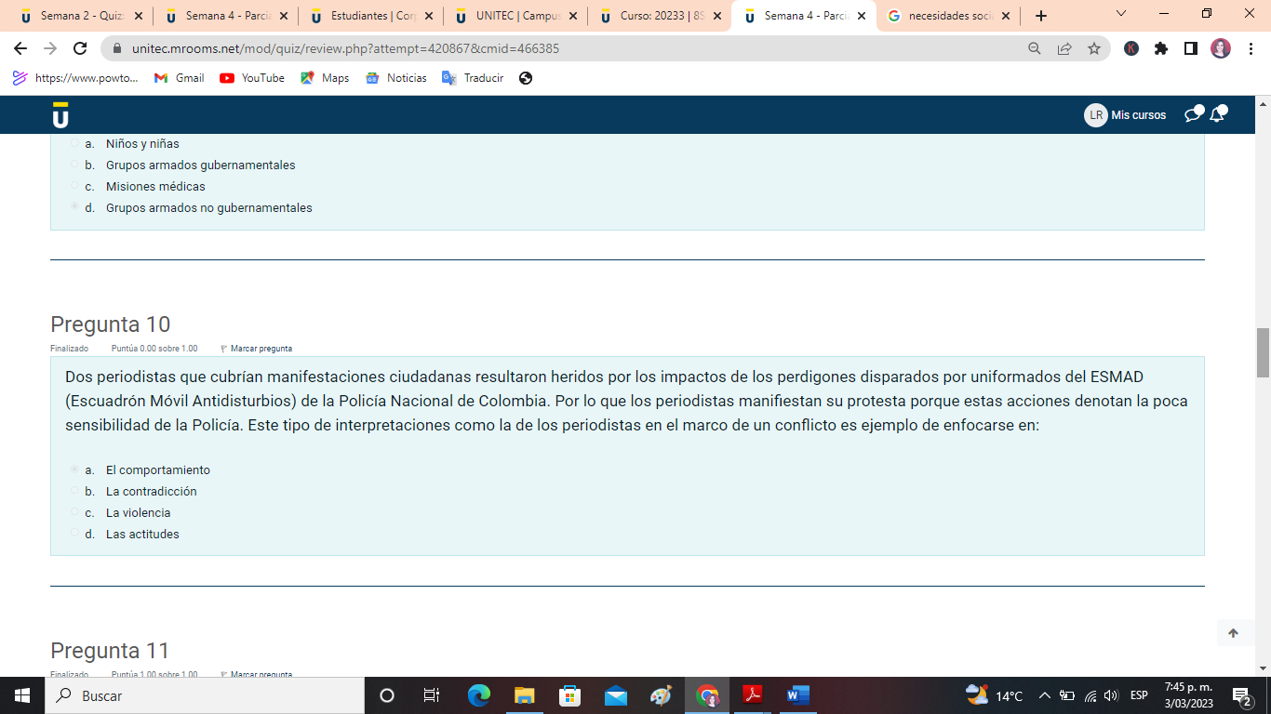

La pregunta fue calificada como errada sin embargo esta misma pregunta ya había sido calificada en el quiz 2 con la respuesta correcta
